Lythrum – Seine Blütenkerzen bewahren Haltung und wachsen als fröhliche Ausrufezeichen im Beet oder am Teichrand
Wo Weiderich wächst, leuchtet sein sommerlicher Flor in diversen Rosatönen, und zwar wochenlang. Dabei ziehen die aufragenden Blütenkerzen nicht nur Blicke, sondern auch Bienen, Schmetterlinge und andere Insekten magisch an.
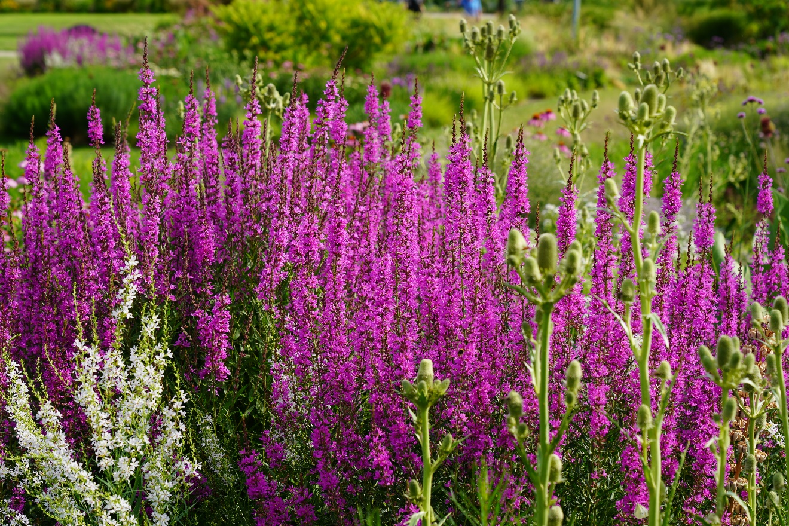
(GMH/BdS) Sie haben noch nie von Weiderich gehört? Gesehen haben Sie die Staude des Jahres 2024 bestimmt schon: Blut-Weiderich (Lythrum salicaria) ist eine heimische Art, die hierzulande im Sommer dunkelrosa blüht.
Bildnachweis: GMH/ Bettina Banse
Bildunterschrift: Pink trifft Weiß: Die diversen Rosa-Nuancen geben im Sortiment der Weideriche den Ton an. Umso wertvoller ist die bisher einzige weiße Sorte, Lythrum virgatum ‘White Swirl’. Da das im Vordergrund wachsende Palmlilien-Mannstreu (Eryngium yuccifolium) ähnliche Ansprüche an den Standort stellt, kann es gut mit Lythrum kombiniert werden.

Bilddaten in höherer Auflösung unter:
https://www.gruenes-medienhaus.de/download/2023/09/GMH_2023_37_04.jpg

#

Meist wächst sie in der Natur an feuchten und nährstoffreichen Standorten: An Uferzonen, auf nassen Wiesen und in Böden, die zeitweise auch überschwemmt sein können, schlägt die Wildstaude bevorzugt Wurzeln. Hat Blut-Weiderich sich erst einmal etabliert, versamt er sich selbst. Seine rund einen Meter hohen Blütenkerzen in Purpurrosa leuchten von Juli bis September und sind nicht zu übersehen.
Der heimische Blut-Weiderich gedeiht auch im Garten – ebenso wie der Ruten-Weiderich (Lythrum virgatum). Staudengärtnereien haben rund 20 verschiedene Auslesen beider Weideriche im Sortiment. Die gängigsten wurden im Rahmen der Staudensichtung 2019 an zehn verschiedenen Standorten in Deutschland, Österreich und der Schweiz gepflanzt und 2022 bewertet. Professor Dr. Bernd Hertle leitet den Arbeitskreis Staudensichtung im Bund deutscher Staudengärtner und konnte mit seinen Kolleginnen und Kollegen nach Abschluss der Sichtung überwiegend gute und sehr gute Noten vergeben: „Wir waren uns einig, dass das Sortiment an Lythrum insgesamt sehr zuverlässig und robust ist.“ Passend dazu blühen die meisten Sorten in Pink und unterstreichen damit die rosigen Aussichten für die Verwendung der Gattung im Garten.

Welcher Weiderich darf es sein? Tipps zur Sortenwahl
Während der Blut-Weiderich zu den heimischen Wildstauden zählt, reicht das natürliche Verbreitungsgebiet des Ruten-Weiderichs ursprünglich von Italien, über Südosteuropa bis nach Westasien. In ihren Ansprüchen ähneln sich beide Arten, erzählt der Experte mit dem Lehrgebiet Freilandzierpflanzen an der Hochschule Weihenstephan-Triesdorf: „Sie brauchen einen möglichst sonnigen Standort und feuchte, nährstoffreiche Böden. Vor allem die Sorten des Blut-Weiderichs überstehen vorübergehende Trockenheit ganz gut, wenn der Boden eher lehmig ist und Wasser gut speichert.“ Frosthart sind beide Arten. Dass die Vertreter des Ruten-Weiderichs in der Sichtung nicht ganz so wüchsig waren, kann in einigen Gärten auch von Vorteil sein: „Sie wachsen nicht ganz so hoch wie die meisten Blut-Weideriche und wirken dafür etwas fili-graner. Außerdem bereichern sie das Farbspektrum der Gattung: Die Sorte ‘Helene’ hat zum Beispiel einen hohen Blauanteil und ‘White Swirl’ ist die derzeit einzige weiße Sorte im Sortiment“, erzählt Hertle. Beide wurden als „sehr gut“ bewertet. Wer seine Stauden gerne unter Kontrolle hat, wird den Ruten-Weiderich vielleicht sogar bevorzugen: Er neigt nicht zur Selbstaussaat, während der Blut-Weiderich reichlich Samen bildet. In naturnahen Gärten ist diese Dynamik zwar oft erwünscht, es lässt sich aber verhindern, indem Verblühtes konsequent abgeschnitten wird. Dann bleiben auch die bei der Sichtung prämierten Auslesen des Blut-Weiderichs sortenrein. Neben der rund 100 cm hoch aufragenden Sorte ‘Dropmore Scarlet’, die im Handel oft unter dem Namen ‘Dropmore Purple’ angeboten wird, bekamen acht weitere Blut-Weideriche die Höchstnote „Ausgezeichnet“. Darunter auch die hellrosa blühende ‘Pink Tails’ und die mit 50 cm kompakte Sorte ‘Robert’.
Langweilig wird das überwiegend rosafarbene Sortenspektrum übrigens nicht, findet Hertle: „Selbst ein und dieselbe Pflanze sieht je nach Sonnenlicht morgens, mittags und abends ganz anders aus. Das ist faszinierend zu beobachten.“

Nektarspender und Futterpflanze: Lythrum holt Leben in den Garten
Zu sehen gibt es in einem mit Lythrum bepflanzten Beet ohnehin immer etwas, denn die Gattung ist zur Blütezeit ein Insektenmagnet. Für Bienen, Schmetterlinge und Schwebfliegen bieten die Blütenkerzen wertvollen Nektar – wo Weideriche wachsen, summt, brummt und flattert es. Bei einigen Insekten stehen nicht nur die Blüten, sondern auch die Blätter auf dem Speiseplan: Wer an seinem Blut-Weiderich die ein oder andere Raupe entdeckt, sollte gelassen bleiben. Gut möglich, dass sich daraus ein Nachtpfauenauge entwickelt. Für die Raupen dieses Nachtfalters gelten die Blätter von Lythrum salicaria als wichtige Futterpflanze. Da Weiderich nicht jedem Tier schmeckt und er beispielsweise von Schnecken verschont wird, lässt sich die ein oder andere Raupe an den robusten Pflanzen problemlos tolerieren und beobachten, welcher Falter sich daraus entwickeln wird.

Gut kombiniert: Passende Pflanzpartner
Geeignete Begleiter sollten so wie Lythrum auf nährstoffreichen, eher feuchten und sonnigen bis halbschattigen Standorte gedeihen: Selbst wenn Pflanzen für sandige und durchlässige Böden daher naturgemäß ausscheiden, bleibt die Vielfalt geeigneter Arten und Sorten groß genug, erzählt der Experte: „Zu Lythrum empfehle ich Pflanzen, die mit ihrer Blütenform im Kontrast zu den aufrechten Kerzen stehen. Die Schirme der Doldenblütler zum Beispiel, so wie die Rote Engelwurz (Angelica gigas) oder die Himalaya Silge (Selinum tenuifolium).“ Auch aus anderen Pflanzenfamilien empfiehlt Hertle Pflanzpartner: „Die Schirm-Aster (Aster umbellatus) passt zu Lythrum und lässt sich mit ihren weißen Blüten sehr gut kombinieren. Es gibt aber auch Kandidaten aus Gattungen, die eigentlich für trockenheitstolerante Arten bekannt sind: Eryngium bietet mit dem Palmlilien-Mannstreu (Eryngium yuccifolium) eine Art, die feuchtere Böden braucht und auch unter den Schafgarben gibt es mit der Sumpf-Schafgarbe (Achillea ptarmica) eine Vertreterin, die gut zum Weiderich passt.“ Weniger überraschend, aber ebenfalls attraktiv sind Pflanzen, die auch am Naturstandort häufig neben Lythrum anzutreffen sind: „Wald-Engelwurz (Angelica sylvestris), Mädesüß (Filipendula ulmaria) oder der Gewöhnliche Wasserdost (Eupatorium cannabinum) gedeihen ebenso wie der Blut-Weiderich an feuchten Standorten und wachsen im naturnahen Garten ebenfalls gut an seiner Seite.“
Neben Stauden empfiehlt Hertle Gräser, die auf frischen Böden gedeihen. Sorten mit blau schimmernden Halmen passen auch optisch gut zu den zumeist rosafarbenen Blüten des Weiderichs, so wie die Rute-Hirse (Panicum virgatum) der Sorte ‘Heavy Metal’. Spätzünder wie dieses Gras schmücken das Beet selbst im Winter, wenn der Raureif die Halme überzuckert. So wie der Weiderich auch – sofern man ihn lässt und nicht nach der Blüte abgeschnitten hat.

Unser Zusatzangebot:
Zu diesem Mediendienst bieten wir Ihnen zusätzlich folgende Bildmotive an, die Sie ohne Registrierung unter https://www.gruenes-medienhaus.de/artikel/30412 herunterladen können:

